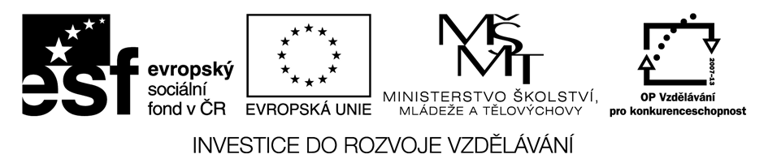

Datum: 16. 8. 2013

Projekt: Kvalitní výuka

Registrační číslo: CZ.1.07/1.5.00/34.0731

Číslo DUM: VY_32_INOVACE_206

Jméno autora: Ing. Lenka Findejsová

Název práce: Mongeovo promítání – pracovní list 2

Předmět: Technické kreslení

Ročník: 1.

Časová dotace: 20 minut

Vzdělávací cíl: Opakování a procvičování základů Mongeova promítání.

Pomůcky: Psací a rýsovací potřeby

Poznámka: Studenti si pracují samostatně do předtištěných pracovních listů.

Inovace: Zapojení audiovizuální techniky do výuky, efektivní využití hodinové dotace k opakování učiva.

ZADÁNÍ:
- V rovině ρ je dán půdorys a nárys trojúhelníka ABC. Určete stopy roviny ρ.

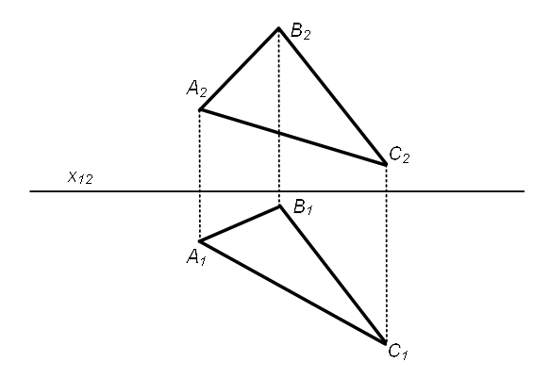

- V rovině ρ zadané stopami p₁ ^{ρ} a n₂ ^{ρ} je dán půdorys trojúhelníka ABC. Určete druhý průmět trojúhelníka.

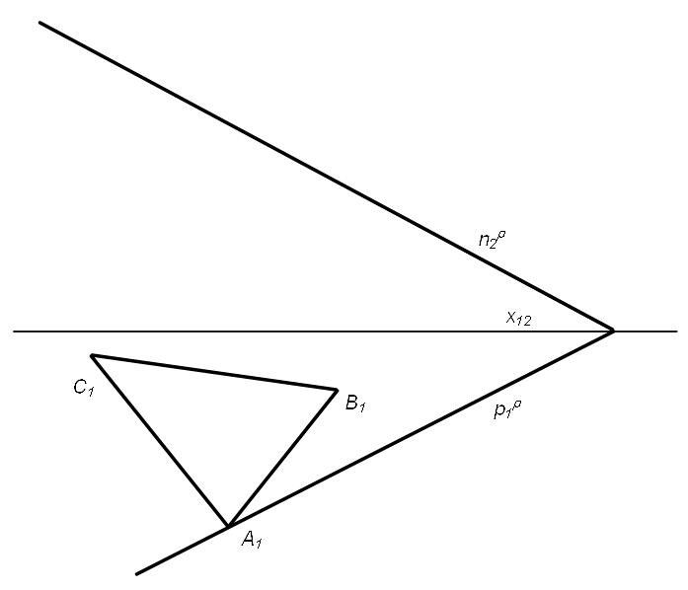

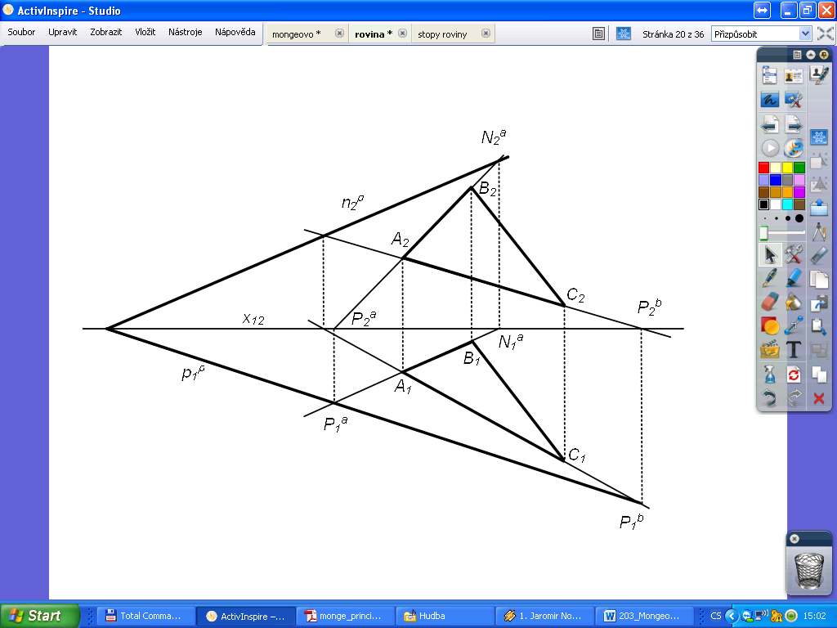
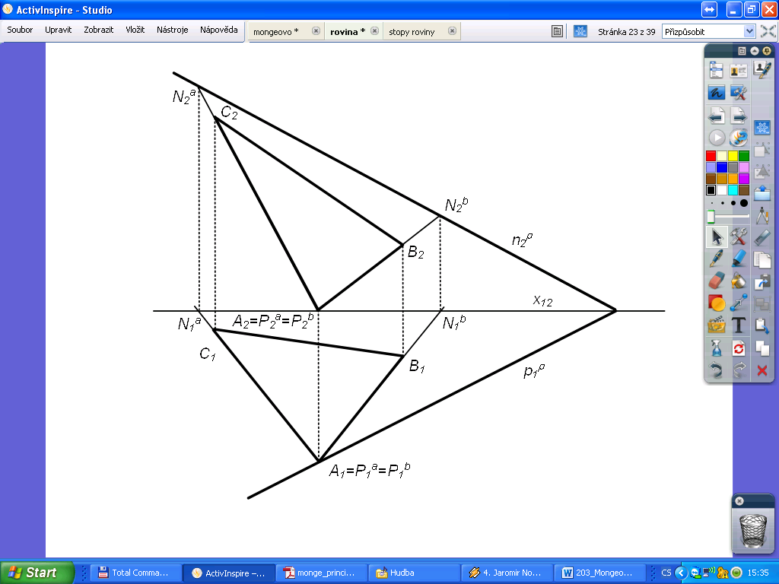
ŘEŠENÍ:

